Приложение 1
Технические рекомендации
Минимальные технические требования к рабочему месту
Скорость интернета должна быть не менее 5 мб в секунду на вход и на выход. С демонстрацией экрана рекомендуется не менее 10 мб в секунду.
Характеристики компьютера/ноутбука, с которого необходимо проводить вещание:
Процессор: не ниже Intel i5 и 2.00 GHz
Установленная ОЗУ: 2,00 ГБ и более
Тип системы: 32-bit, 64-bit
Windows 7 и выше
Наличие веб-камеры, микрофона (встроенного в веб-камеру или в качестве гарнитуры)
Для участия в вебинаре рекомендуем использовать Yandex Browser или Mozilla Firefox (и установленный Adobe Flash Player) последней версии.
Специалисту, ответственному в организации за доступ в Интернет, необходимо открыть порты 80,1935, 443 и UDP-трафик и обеспечить работу протокола WebRTC.
Домены и поддомены, для которых необходимо разрешить трафик:
- https://pruffme.com
- https://pruffmelab.com
- https://pruffmelab-a.akamaihd.net
- https://pruffme.hb.bizmrg.com

Приложение 2
Инструкция участника
- В день проведения совещания (05.09.2018) пройти по ссылке: https://pruffme.com/landing/u2692/soveshaniedirectorov
- На посадочной странице нажмите Войти в вебинар:
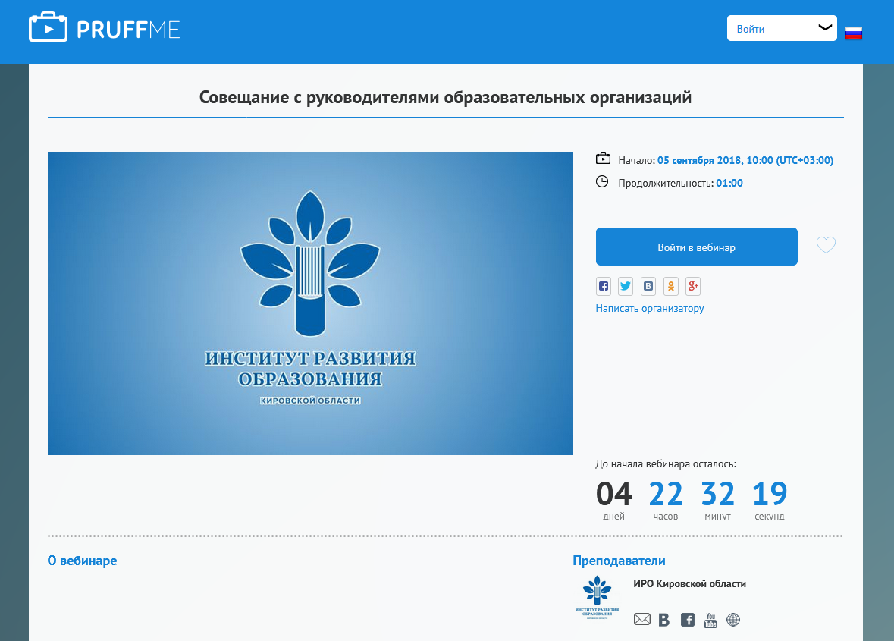
В появившемся окне введите:
  - В поле Имя и Фамилия: краткое наименование организации, ФИО участника (будет видно в чате)
  - В поле Образовательная организация: наименование организации
  - В поле ФИО директора: ФИО директора
  - Пароль для входа: 365432
  - И нажмите Вход в вебинар
- В зависимости от формы вебинара, расположение и состав окон в вебинарной комнате может меняться

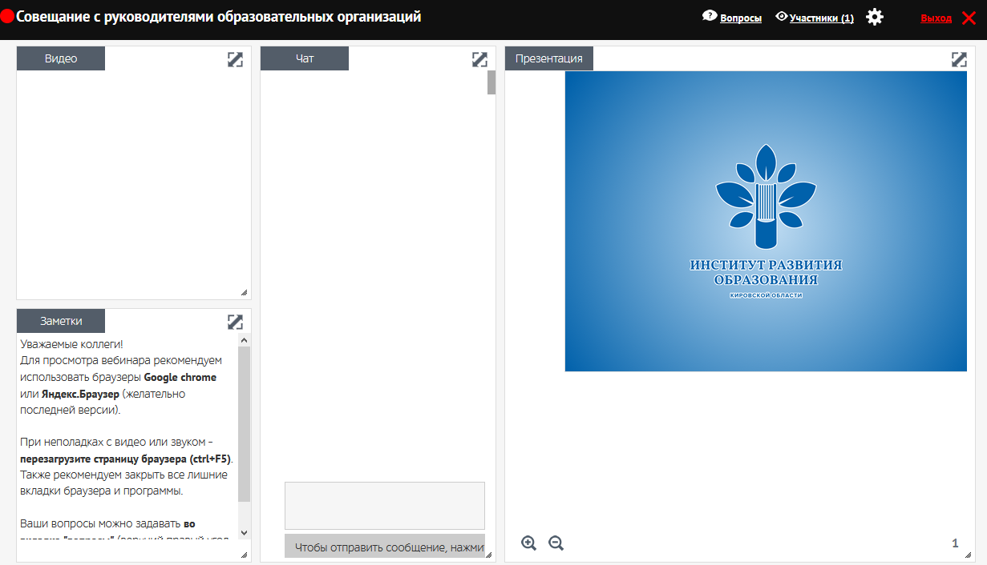

Основные элементы вебинара:

Окно Видео
В ходе вебинара будет трансляция выступающего.

Окно Чат
Для переписки с выступающим, организаторами, а также с другими участниками вебинара используется чат.

Окно Презентация
В окне могут показываться презентация, трансляция рабочего стола и другие материалы, необходимые выступающему для доклада. В зависимости от раскладки вебинарной комнаты окно может отсутствовать.

Раздел Вопросы
Чтобы вопросы не затерялись в чате, их лучше добавлять в специальный раздел Вопросы. Который расположен вверху справа вебинарной комнаты.

- По окончании вебинара нажмите Выход

